





« Préparer et réussir l’accès au logement des personnes hébergées »

Ateliers de sensibilisation destinés aux intervenants sociaux

des structures d’hébergement généraliste en Ile-de-France

**Formulaire d’inscription fevrier-mars 2021**

|  |
| --- |
| **Nom** :  **Prénom** :  Structure :  Ville et département :  **Adresse mail :** |

|  |  |  |  |  |  |  |
| --- | --- | --- | --- | --- | --- | --- |
| **Veuillez nous indiquer la date de votre choix**   |  |  |  | | --- | --- | --- | | **Module 1** | **Module 2** | **Module 3** | | **16/02**  **23/02**  **02/03**  **09/03**  **16/03** | **18/02**  **25/02**  **04/03**  **11/03**  **18/03** | **19/02**  **26/02**  **05/03**  **12/03**  **19/03** | |

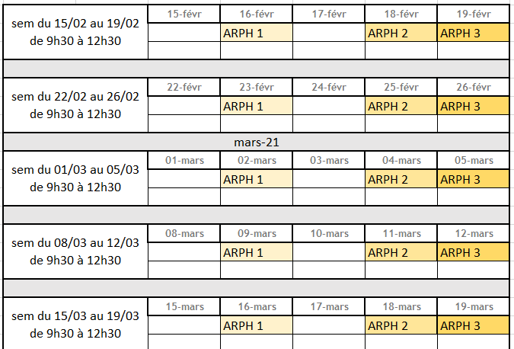

**A nous envoyer par mail à l’adresse suivante :**

[lesateliers@giphabitat.org](mailto:lesateliers@giphabitat.org)